Акционерное общество «КЛЕВЕР»
344065, г. Ростов-на-Дону, ул. 50-летия Ростсельмаша, 2-6/22
Телефон/факс: +7 (863) 255-20-97

УТВЕРЖДАЮ
Генеральный директор
АО Клевер
___________ Виноградов А.М.
«___» ______________ 2025г.

Техническое задание
на разработку
портала онлайн-каталога запасных частей и эксплуатационной документации

Согласовано:
Директор по ИТ Абрамов А.Г.

Коммерческий директор Сырых А.К.

Директор по продажам запасных частей Морква А.С.

Начальник отдела разработки и сопровождения ПО Широковская А.П.

Ведущий менеджер проектов Мукомел Ю.В.

Руководитель ЦНСИ Кобзарь Ю.В.

Перечень принятых сокращений и технических терминов, используемых в ТЗ:
КИ – каталог изделия;
МД – модуль данных;
МП – модуль публикации;
ЭД – эксплуатационный документ;
КСИ – конструкторский состав изделия;
КД – конструкторская документация
ТО – техническое обслуживание;
ТР - технический ремонт.

Содержание
1. Общие требования к порталу. 5
1.1 Разделы и модули портала. 5
2. Требования к инструментам размещения эксплуатационной документации, управления пользователями и доступом. 7
2.1 Инструмент размещения ЭД, управления пользователями и доступом. 7
2.2 Модуль «Управления тарифами». 7
2.3 Модуль «Управления организациями». 8
2.4 Модуль «Управления пользователями». 8
2.5 Модуль «Регистрации». 8
2.6 Модуль «Личного кабинета с чатом организации». 8
2.7 Модуль «Управления заявками на платный доступ». 8
2.8 Модуль «Подачи заявки на платный доступ». 8
2.9 Модуль «Управления публикациями». 9
2.10 Модуль «Управления справочниками». 9
2.11 Модуль «Управление проектами по разработке документации». 9
2.11.1 Модуль «Управления проектами». 10
2.11.2 Модуль «Редактирования модулей данных». 10
2.11.3 Модуль «Редактирования инженерной графики». 10
3. Требования к инструменту просмотра документации. 11
3.1 Инструмент для просмотра документации. 11
3.2 Модуль «Поиск документации». 11
3.3 Модуль «Отображение документации». 11
3.4 Модуль «Формирование корзины заказа». 12
3.5 Модуль «Отображение истории просмотра». 12
3.6 Модуль «Отображение закладок». 12
4. Требования к модулю управления функциями портала и просмотра содержимого портала. 13
4.1 Модуль управления функциями портала и просмотра содержимого. 13
4.2 Модуль «Управление технической поддержкой». 13
4.3 Модуль «Подача заявки в техническую поддержку». 13
4.4 Модуль «Управление анкетами». 14
4.5 Модуль «Прохождение анкет». 14
4.6 Модуль «Управление чат-ботом». 14
4.7 Модуль «Обращение к чат-боту». 14
4.8 Модуль «Система дистанционного обучения». 14
4.9 Модуль «Управление новостями». 14
4.10 Модуль «Отображение новостей». 14
4.11 Модуль «Уведомления». 14
4.12 Модуль «База знаний». 15
4.13 Модуль «Управления калькулятором ТО». 15
4.14 Модуль «Калькулятора ТО». 15
4.15 Модуль «Управления калькулятором ТР». 15
4.16 Модуль «Калькулятора ТР». 15
4.17 Модуль «Управление базой данных норм времени». 15
4.18 Модуль «Норм времени». 15
4.19 Модуль «Управления организационно-техническими мероприятиями». 15
4.20 Модуль «Организационно-технических мероприятий». 16
5. Вариант интеграции модуля онлайн-каталога запасных частей и действующих информационных систем АО «Клевер». 16
5.1 Создание публикаций КИ на основе конструкторского состава изделия. 16
5.2 Перевод, корректировка наименований, аналоги номенклатуры КИ и отображение цен. 20
6. Схема интеграции систем, описание связей и процессов. 20
6.1 Среда разработки КД и выпуска изделий. 20
6.2 Среда разработки КИ. 21
6.3 Процесс формирования корзины на портале. 21

- Общие требования к порталу.
  - Разделы и модули портала.
Портал должен состоять из следующих разделов и модулей (инструментария):
- Управления пользователями и доступом:
  - Тарифы
  - Организации
  - Пользователи
  - Регистрация
  - Личный кабинет
  - Заявки на платный доступ
- Управления и просмотра публикаций:
  - Публикации
  - Справочники
  - Поиск и отображение документации
  - Корзина
  - История просмотра документации
  - Закладки
- Управления проектами по разработке документации:
  - Проекты
  - Редакторы модулей данных
  - Редактор инженерной графики
- Управления обратной связью:
  - Техническая поддержка
  - Анкетирование
  - Чат-бот
  - Система дистанционного обучения
  - Новости
  - Уведомления
  - База знаний
- Управления оперативной информацией о доработках, техническом обслуживании и ремонте:
  - Калькулятор технического обслуживания
  - Калькулятор текущего ремонта
  - База данных норм времени
  - Организационно-технические мероприятия
Модули «Управления публикациями, тарифами, организациями и пользователями» должен быть связан со всеми модулями в части обмена сведениями о пользователях и доступе, а также с модулем «Просмотра публикаций» в части доступа к ЭД.
- Требования к инструментам размещения эксплуатационной документации, управления пользователями и доступом.
  - Инструмент размещения ЭД, управления пользователями и доступом.
Инструмент размещения ЭД, управления пользователями и доступом должен иметь следующие функциональные возможности:
- управление тарифами;
- управление организациями;
- управление пользователями;
- регистрация;
- личный кабинет с чатом организации;
- управление заявками на платный доступ;
- подача заявки на платный доступ;
- управление публикациями;
- управление справочниками.
  - Модуль «Управления тарифами».
Модуль управления тарифами должен представлять собой страницу для создания, редактирования и удаления тарифов, которые определяют доступ пользователей организаций к функциям модулей управления Порталом и к просмотру документации определённых видов. Помимо управления тарифами модуль определяет пользователей, ответственных за обработку заявок на платный доступ, и ценовую политику.
  - Модуль «Управления организациями».
Модуль управления организациями должен представлять собой страницу для создания, редактирования и удаления организаций. Организациями назначается необходимый тариф, а также настраиваются ограничения по времени действия и доступному количеству пользователей.
В модуле должен быть доступен поиск организаций по наименованию.
  - Модуль «Управления пользователями».
Модуль управления пользователями должен представлять собой страницу для создания, редактирования личных данных и удаления пользователей. Пользователям назначается необходимая роль и уровень доступа, который ограничен параметрами тарифа организации.
В модуле должен быть доступен поиск организаций по фамилии, имени и отчеству.
  - Модуль «Регистрации».
Модуль регистрации должен представлять собой страницу для внесения персональных данных и параметров авторизации на Портале.
  - Модуль «Личного кабинета с чатом организации».
Модуль личного кабинета с чатом организации должен представлять собой страницу с персональными данными пользователя с возможностью редактирования, а также чат среди пользователей организации.
  - Модуль «Управления заявками на платный доступ».
Модуль управления заявками на платный доступ должен представлять собой страницу для обработки и принятия решения по заявкам на подключение, продление или изменения условий платного доступа к Порталу. Ответственные за обработку заявок на платный доступ пользователи могут иметь роли управляющего или менеджера. При подаче заявки на подключение создается организация, соответствующая данным из заявки.
  - Модуль «Подачи заявки на платный доступ».
Модуль подачи заявки на платный доступ должен представлять собой страницу для внесения параметров организации и подачи заявки на подключение платного доступа.
  - Модуль «Управления публикациями».
Модуль управления публикациями должен представлять собой страницу для загрузки, изменения свойств и удаления публикаций и модулей данных, а также настройки точечного доступа к документации пользователям или организациям.
Данный модуль должен обеспечивать:
- загрузку и удаление эксплуатационных документов;
- обновление эксплуатационных документов;
- поиск документов с использованием категорий по таким входным данным как наименование, исполнение изделия, вид документа;
- создание, редактирование и удаления групп документации (группы документации не отображаются пользователям портала, а используются для управления доступом);
- настройку доступа к электронной документации без регистрации.
    - Создание и редактирование правил применимости на портале.
Функция создания и редактирования правил применимости на портале должна обеспечивать создание и редактирование правил применимости по атрибутам (модель техники, комплектация/исполнение, производитель, датам выпуска).
    - В модуле должно быть предусмотрено формирование отчета об отсутствии МД в конкретном КИ.
  - Модуль «Управления справочниками».
Модуль управления справочниками должен представлять собой страницу для создания, редактирования и удаления позиций справочников, данные которых используются при поиске, загрузке и отображении документации.
  - Модуль «Управление проектами по разработке документации».
Инструментом для разработки ЭД должно быть оффлайн программное обеспечение.
Функция создания и редактирования ЭД, включая КИ, должна обеспечивать:
- создание и редактирование ЭД;
- добавление, удаление и замену 2D иллюстраций ЭД;
- добавление, удаление и замену 3D моделей ЭД;
- добавление, редактирование текста ЭД;
- создание интерактивной связи между текстовой и графическими частями в ЭД;
- загрузку ЭД;
- создание ссылочной связи между элементами ЭД (МД, перекрестные ссылки для иллюстраций, мультимедиа-объектов).
    - Модуль «Управления проектами».
Модуль управления проектами должен представлять собой страницу для создания проектов документации, из элементов которого создаются публикации, управления схемами кодирования публикаций и модулей данных, справочниками расходных материалов, мер безопасности, инструментов и персонала, а также контроля изменений.
    - Модуль «Редактирования модулей данных».
Модуль редактирования модулей данных должен представлять собой программное обеспечение для создания и редактирования графического и текстового содержимого модулей данных типов: описательный, технологическая карта и каталог изделия.
    - Модуль «Редактирования инженерной графики».
Модуль редактирования инженерной графики должен представлять собой программное обеспечение для создания графики для наполнения модулей данных на основе 3D-модели.
- Требования к инструменту просмотра документации.
  - Инструмент для просмотра документации.
Инструмент для просмотра документации должен иметь следующие функциональные возможности:
- поиск документации;
- отображение документации;
- отображение истории просмотра;
- отображение закладок;
- формирование корзины заказа.
  - Модуль «Поиск документации».
Модуль поиска документации должен быть разделен на две страницы, одна должна представлять собой страницу для внесения идентификационных параметров изделия, номера или обозначения детали, на которое требуется документация, а другая – с перечнем всей доступной документации с возможностью фильтрации по параметрам публикации или применимости.
Функция и инструмент поиска должны обеспечивать:
- поиск версии КИ по таким входным данным как наименование, VIN-номер, модель изделия и его исполнение, месяц и год выпуска;
- поиск справочных материалов и другой эксплуатационной документации (руководство по эксплуатации, инструкции, обоснование безопасности и т.д.) по таким входным данным как наименование, VIN-номер, модель изделия и его исполнение, месяц и год выпуска;
- поиск документации в иерархической структуре документов портала с использованием категорий (вид документа, модель изделия).
  - Модуль «Отображение документации».
Модуль отображения документации должен представлять собой страницу для отображения результатов поиска документации, а также документации разных видов (руководств по эксплуатации, каталогов деталей, руководств по ремонту и т.п.).
Инструмент отображения МД должен обеспечивать:
- просмотр модулей данных ЭД с возможностью печати;
- просмотр иллюстраций в МД с возможностью масштабирования и смены листов (для многолистовых иллюстраций);
- просмотр 3D моделей в МД с функциями смены видов, масштабирования, выбора элемента и позиционированием (опционально, не обязательное требование);
- просмотр справочных материалов (расходных материалов, запасных частей, оборудования, инструментов и приспособлений, альтернативных деталей) с функцией поиска по тексту.
  - Модуль «Формирование корзины заказа».
Модуль формирования корзины заказа должен представлять собой страницу с перечнем деталей, которые были отобраны из каталогов деталей. Модуль позволяет сохранить сформированный перечень деталей, экспортировать в excel и PDF.
Функция управления заказами запасных частей должна обеспечивать:
- добавление запасной части в «корзину» при просмотре модуля данных типа «каталог»;
- добавление и исключения запасных частей;
- просмотр состава корзины с функциями редактирования, сохранения состава, экспортирования в MS Excel, печати состава.
  - Модуль «Отображение истории просмотра».
Модуль отображения истории просмотра должен представлять собой страницу для отображения истории просмотренной документации и их элементов.
  - Модуль «Отображение закладок».
Модуль отображения закладок должен представлять собой страницу для отображения закладок документации и их элементов, которые отметил пользователь в процессе просмотра.
- Требования к модулю управления функциями портала и просмотра содержимого портала.
  - Модуль управления функциями портала и просмотра содержимого.
Модуль управления функциями портала и просмотра содержимого должен иметь следующие функциональные возможности:
- управление технической поддержки;
- подача заявки в техническую поддержку;
- управление анкетами;
- прохождение анкет;
- управление чат-ботом;
- система дистанционного обучения
- управление новостями;
- отображение новостей;
- уведомления;
- база знаний;
- управление калькулятором ТО;
- калькулятор ТО;
- управление калькулятором ТР;
- калькулятор ТР;
- управление базой данных норм времени;
- нормы времени;
- управление организационно-техническими мероприятиями;
- организационно-технические мероприятия.
  - Модуль «Управление технической поддержкой».
Модуль управления технической поддержкой должен представлять собой страницу для определения структуры технической поддержки и ответственных за обработку заявок в ролях руководителя, специалиста или консультанта.
  - Модуль «Подача заявки в техническую поддержку».
Модуль подачи заявки в техническую поддержку должен представлять собой страницу для формирования запроса на оказание помощи по изделию.
Модуль должен обеспечивать:
- создание пользователями заявок в техническую поддержку с функцией вывода решенных аналогичных заявок;
- доступ к часто задаваемым вопросам;
- автоматическую онлайн переписку бота с пользователем;
- поиск и контроль заявок;
- просмотр информации заявок, включая прослеживаемость статуса заявки;
- ручное распределение заявок по специалистам (руководителем, либо пользователем самостоятельно заявка будет взята в работу);
- управление справочниками заявок и ответов.
  - Модуль «Управление анкетами».
Модуль управления анкетами должен представлять собой страницу для создания и обработки опросов среди пользователей.
  - Модуль «Прохождение анкет».
Модуль прохождения анкет должен представлять собой страницу для прохождения опросов пользователем.
  - Модуль «Управление чат-ботом».
Модуль управления чат-ботом должен представлять собой страницу для настройки параметров для работы чат-ботом.
  - Модуль «Обращение к чат-боту».
Модуль обращения к чат-боту должен обеспечивать формирование запроса на оказание оперативной помощи по изделию.
  - Модуль «Система дистанционного обучения».
Система дистанционного обучения должна представлять собой страницу с набором инструментов и функций, которые позволяют создавать учебный материал для проведения обучения в удаленном формате.
  - Модуль «Управление новостями».
Модуль управления новостями должен представлять собой страницу для создания новостей по различной тематике для публикации на Портале.
  - Модуль «Отображение новостей».
Модуль отображения новостей должен представлять собой страницу для отображения новостей по различной тематике, которые публикуются на Портале.
  - Модуль «Уведомления».
Модуль уведомлений должен представлять собой страницу с сообщениями для оповещения пользователей о важных событиях на Портале.
  - Модуль «База знаний».
Модуль базы знаний должен представлять собой страницу для ознакомления с часто задаваемыми вопросами, веберами и руководством пользователя Портала.
  - Модуль «Управления калькулятором ТО».
Модуль управления калькулятором ТО должен представлять собой страницу для создания и редактирования видов технического обслуживания, которые связаны с определенным конструктивными особенностями изделий и имеющие определенные значения наработок, с набором операций и необходимых перечней расходных материалов и запасных частей.
  - Модуль «Калькулятора ТО».
Модуль калькулятора ТО должен представлять собой страницу для внесения идентификационных параметров техники и параметров наработки изделия с целью получения информации о прохождении технического облуживания.
  - Модуль «Управления калькулятором ТР».
Модуль управления калькулятором ТР должен представлять собой страницу для создания и редактирования шаблонов наборов связанных операций текущего ремонта с набором операций и необходимых перечней расходных материалов и запасных частей.
  - Модуль «Калькулятора ТР».
Модуль калькулятора ТР должен представлять собой страницу для внесения идентификационных параметров техники и выбора необходимых операций текущего ремонта с целью получения информации о последовательности и трудоемкости выполнения выбранных операций с учетом связанных с ними предварительными условиями и условиями после завершения.
  - Модуль «Управление базой данных норм времени».
Модуль управления базой данных норм времени должен представлять собой страницу для создания и редактирования трудоемкостей операций технического обслуживания и ремонта с учетом их связи с определенным конструктивными особенностями изделий.
  - Модуль «Норм времени».
Модуль норм времени должен представлять собой страницу для вывода перечня операций с трудоемкостями, которые соответствуют идентификационными параметрами техники.
  - Модуль «Управления организационно-техническими мероприятиями».
Модуль управления организационно-техническими мероприятиями должен представлять собой страницу для создания и редактирования информационных сообщений и писем/бюллетеней, которые содержат информацию о необходимых доработках изделий, которые находятся в эксплуатации, а также особенностях, которые необходимо учитывать при проведении технического обслуживания и ремонта.
  - Модуль «Организационно-технических мероприятий».
Модуль организационно-технических мероприятий должен представлять собой страницу для вывода перечней информационных сообщений и писем/бюллетеней, которые соответствуют идентификационным параметрам техники.
Модуль должен включать набор инструкций и сервисных бюллетеней для ремонта техники, настройки узлов и агрегатов, размещенных на портале.
Должна быть возможность привязки и поиска сервисной документации по определенным условиям. Например, инструкция по ремонту определенных исполнений техники с учетом даты выпуска или техники с определенным серийным номером.
Должна быть возможность сброса фильтра, если требуется увидеть весь перечень документации.
- Вариант интеграции модуля онлайн-каталога запасных частей и действующих информационных систем АО «Клевер».
  - Создание публикаций КИ на основе конструкторского состава изделия.
Конструкторские составы, включающие сборочные единицы и детали изделий, периодически запрашиваются Порталом из системы Заказчика через функции API.
Примечание: реализация функций API в существующих ИТ системах АО «Клевер» находится в зоне ответственности Заказчика.
При этом в состав данных для каждого элемента КСИ должен содержать:
- уровень разузловки;
- производственный код узла;
- ID узла;
- ID вышестоящего узла;
- наименование узла;
- № извещения;
- чертежный номер;
- описание отношений.
    - Уровень разузловки должен отражать иерархическую позицию сборочной единицы.
    - Производственный код узла должен отражать информацию, которая необходима для формирования кода модуля данных:
- модель изделия;
- вариант системы (исполнение);
- номер системы (группа);
- номер подсистемы (подгруппа);
- номер под-подсистемы (под-подгруппа);
- номер узла;
- номер детали.
    - ID узла должен быть уникальным для определения входимости сборочных единиц друг в друга.
    - ID вышестоящего узла должен отражать ID узла, в которых входит сборочная единица.
    - Наименование узла должно отражать наименование сборочной единицы в конструкторской структуре изделия.
    - № извещения должен отражать номер извещения, по которому была выпущена ревизия сборочной единицы для определения принадлежности сборочной единицы к ревизии модуля данных.
    - Чертежный номер должен отражать чертежный номер сборочной единицы в конструкторской структуре изделия.
    - Описание отношений должно отражать принадлежность сборочной единицы к набору опций.
    - При автоматическом формировании КИ КСИ используется в качестве основы для создания перечня МД (см. рисунок 2).
    - В соответствии с согласованной периодичностью из системы-источника запрашиваются новые КСИ.
    - Определяется перечень сборочных единиц.
    - Из КСИ удаляются дубликаты сборочных единиц.
    - Специалист по каталогам запасных частей заполняет справочник разбираемых и неразбираемых узлов. Обработка состава КСИ для построений КИ осуществляется с учетом этих справочников. Исключение из элементов (модулей данных), не требующих их включения в КИ, сформированного на основе КСИ, осуществляется на портале через справочник неразбираемых узлов. Если в составе КСИ имеются элементы, на которые требуются разработка МД, но в контексте КСИ они не являются сборочными единицами, то добавление ссылок на такие МД в КИ, сформированном на основе КСИ, осуществляется через справочник разбираемых узлов.
    - Создается версия МП. Иерархическая структура КИ, сформированного на основе КСИ, автоматически создается на основе справочника систем. При этом МД, часть обозначения которых содержит систему, помещаются в структуру КИ в раздел, соответствующий обозначению системы.
    - На основе параметра (номер и позиция КСИ), определяющего, отношение КСИ к определенным изделиям осуществляется привязка МП к конкретным серийным номерам изделий
    - Осуществляется привязка уже имеющихся МД к МП. Определение соответствия перечня МД, сформированного на основе КСИ, имеющимся на портале МД осуществляется по атрибутам «код МД» и «номер извещения». При совпадении данных атрибутов МД «связывается» с перечнем МД.
    - В случае, если в КИ какой-то элемент не требует отражения (неразборные сборочные единицы, функциональные группы каталога, исключаемая номенклатура), специалист по каталогам запасных частей заносит их в справочник неразборных МД, чтобы при следующем формировании КИ они игнорировались. После исключения элементов, которые не требуются КИ, перечень МД, требующих разработки, передается в систему разработки вручную.
Данный перечень сборочных единиц является основой для выпуска новых версий МД КИ, создания или удаления МД.
    - По перечню в проекте КИ разрабатываются модули данных КИ (создается спецификация, загружаются иллюстрации, настраивается интерактивная связь) и опубликовываются на Портал.
    - Серийные номера выпущенных изделий передаются путем привязки версии КИ и версии спецификации 1C: ERP или номера извещения.
    - Старые КИ в формате PDF загружаются на портал. Серийные номера изделий, выпущенных в старой системе 1C 8.3 УПП, привязываются вручную к старым КИ через наличие применимости серийного номера изделия к комплектации и комплектации к КИ.
  - Перевод, корректировка наименований, аналоги номенклатуры КИ и отображение цен.
    - Перевод наименований элементов спецификации МД КИ при их отображении на портале осуществляется на основе справочника перевода деталей, содержащего переводы на различные языки.
    - Перевод структуры КИ (модуля публикаций КИ) осуществляется вручную за счет создания новой версии КИ на требуемом языке. Данный модуль публикаций КИ может загружаться на портал отдельно. Связь с существующими МД КИ, которые есть в структуре модуля публикаций переведенного КИ, осуществляется автоматически.
    - Корректировка наименований элементов спецификации МД КИ осуществляется через справочник перевода деталей, загруженных на портал в составе КИ. Изменение наименования в данном справочнике приводит к его автоматической замене для всех элементов, имеющих это же обозначение, во всех КИ, размещенных на портале.
- Схема интеграции систем, описание связей и процессов.
  - Среда разработки КД и выпуска изделий.
Разработка и согласование КД осуществляется в системе IPS. Выпуск изделий и списание материалов осуществляется в системе 1C ERP.
Интеграция систем IPS и 1C ERP осуществляется отдельной организацией подрядчиком, поиск которой осуществляет непосредственно сам заказчик.
После выпуска извещения и согласования новой спецификации на изделие в IPS, данные передаются в 1C ERP, где новой спецификации 1С присваивается последующий номер. Информация о соответствии номеров спецификаций из обеих систем сохраняется в базе данных 1С ERP.
Информация о созданных карточках на новую номенклатуру передается в IPS в виде кода 1С.
  - Среда разработки КИ.
Средой разработки КИ является приложение и инструменты поставляемого готового решения.
    - КИ может быть создан полностью в системе разработки документации или частично (созданы отдельные МД на основе перечня МД, сформированного при автоматическом формировании КИ на основе КСИ).
Информация по VIN номерам получается путем запроса информации из системы 1C ERP.
После окончания работ по разработке КИ, он загружается на портал.
  - Процесс формирования корзины на портале.
Дилер вводит запрос по VIN номеру на поиск требуемой версии состава КИ на изделие. Осуществляет выбор и наполнение корзины запасными частями. Выгружает перечень в файл в формате Excel и направляет его в службу продаж запасных частей АО «Клевер» по почте.
Менеджер АО «Клевер» обрабатывает заявку, выставляет счет дилеру, дает ответ дилеру по электронной почте.
Поиск аналогов, технологических замен, остатков на складах осуществляется в системе 1C ERP посредством специальной обработки менеджером при обработке заявки. Разработка и реализация специальной обработки находится в зоне ответственности заказчика.
Схема интеграции представлена на рисунке 1.
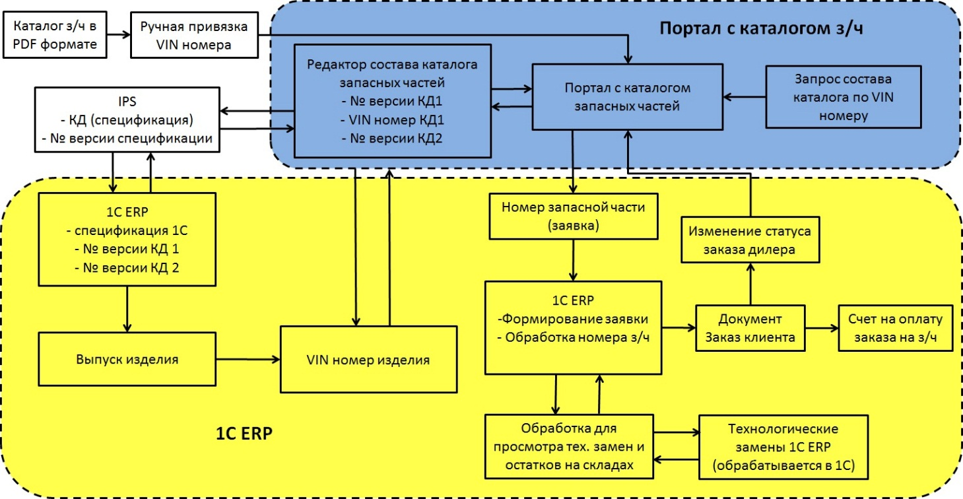
Рисунок 1 – Схема интеграции систем

Схема автоматизации создания КИ представлена на рисунке 2.
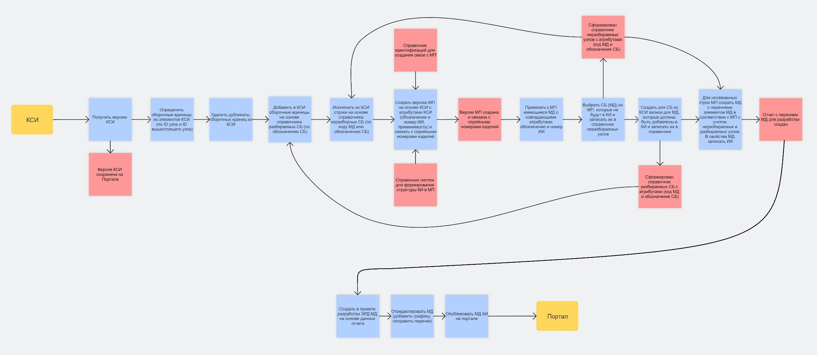
Рисунок 2 – Схема автоматизации создания КИ

